به نام خدا
راهنمای استفاده از سامانه پردازش موازی (IranHPC)

جهت استفاده از سامانه، به آدرس https://iranhpc.kntu.ac.ir/ مراجعه نموده و روی دکمه ورود کلیک نمایید. با استفاده از نام کاربری و کلمه عبوری که به شما اختصاص یافته است، وارد سامانه شوید.
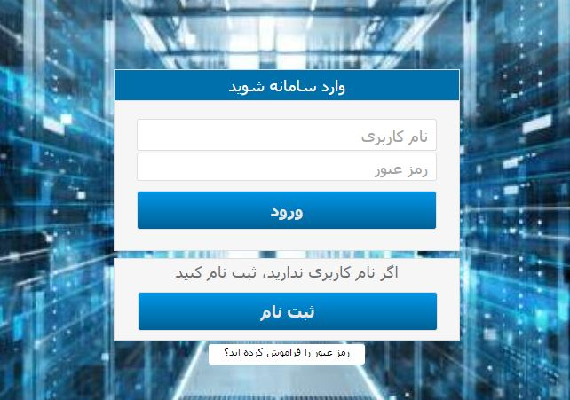
در صورتی که استاد یا دانشجوی دانشگاه صنعتی خواجه نصیرالدین طوسی هستید و اکانتی برای شما ایجاد نشده است، با آدرس hpc@kntu.ac.ir مکاتبه کنید. توجه کنید که اکانت تنها برای دانشجویانی ایجاد می‏شود که پروژه مصوب داشته باشند.
در صورتی که از دانشگاه یا مرکز پژوهشی دیگری مراجعه می‏نمایید، لازم است که ابتدا از طریق گزینه ثبت نام، اقدام به ثبت نام در سامانه نمایید. به منظور ثبت نام در سامانه، لازم است که در گام اول، تمامی فیلدهای موجود در فرم ثبت نام را تکمیل نمایید (شکل زیر). همچنین، در گام بعدی، باید تصویر معرفی نامه خود را بارگذاری نمایید. معرفی نامه باید از طرف معاونت پژوهشی دانشگاه یا مرکز پژوهشی که تابع آن هستید و خطاب به مرکز ابررایانش دانشگاه صنعتی خواجه نصیرالدین طوسی تهیه شده باشد. به منظور بارگذاری تصویر، آن را کشیده و در داخل کادر مورد نظر قرار دهید. پس از تایید ثبت نام شما، اکانت برای شما ایجاد شده و نتیجه از طریق ایمیل به اطلاع شما خواهد رسید.
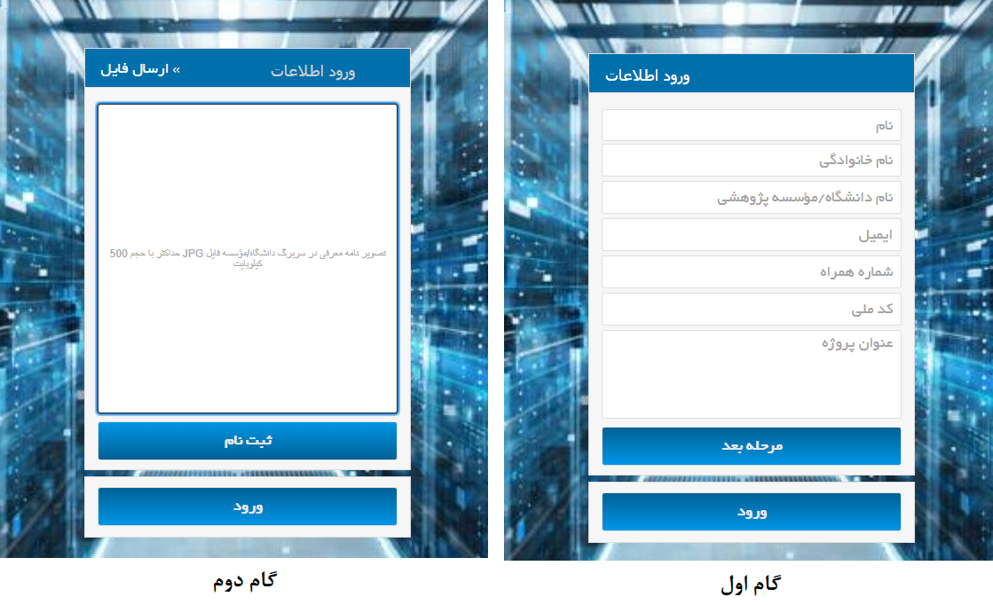
پس از ورود به سامانه، قابلیت‏های زیر را در اختیار خواهید داشت:
- تغییر کلمه عبور: جهت تغییر کلمه عبور خود، روی آیکون کلیک نموده و سپس در صفحه باز شده، اقدام به تغییر کلمه عبور خود نمایید (تصویر زیر).

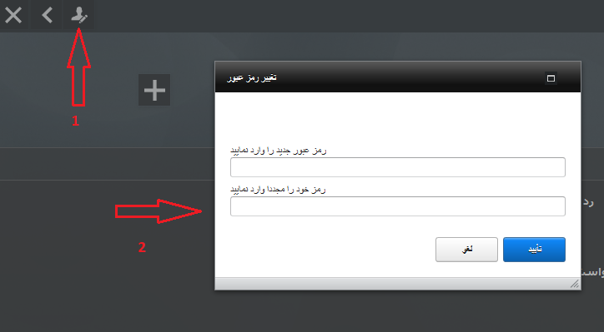
- انتخاب سیستم: پس از ورود به پروفایل خود از طریق آیکون نوع منابع سخت‏افزاری و نرم‏افزاری خود را انتخاب نمایید (تصاویر زیر).

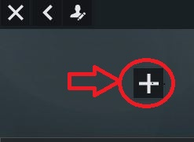

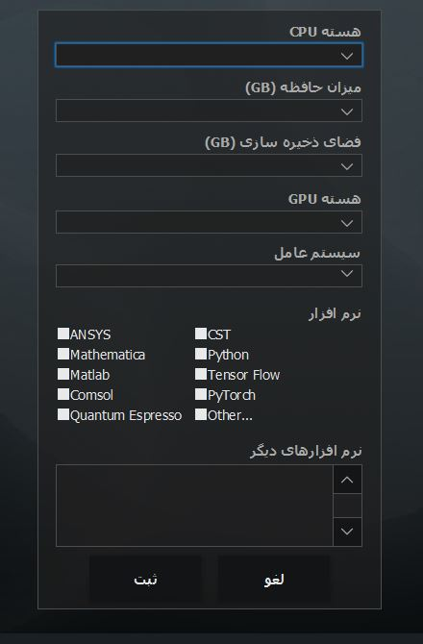

- اصلاح منابع: در صورت نیاز به اصلاح منابع مورد درخواست، از طریق آیکون می‏توانید این کار را انجام دهید (تصویر زیر).
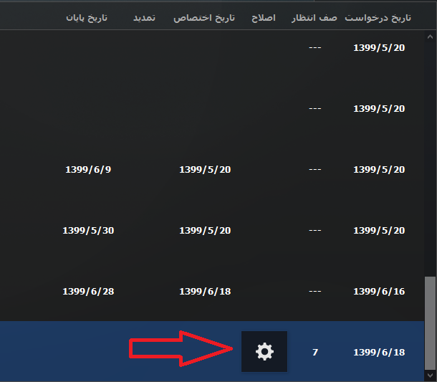

- تمدید زمان سرویس: به صورت پیش فرض، مدت زمان استفاده از سرویس شما، 10 روز است. جهت تمدید این زمان، می‏توانید از ستون تمدید و آیکون استفاده نمایید (تصویر زیر). توجه کنید که درخواست تمدید صرفا یکبار قابل ارسال است و امکان تمدید بیش از یک دوره به هیچ وجه وجود ندارد.
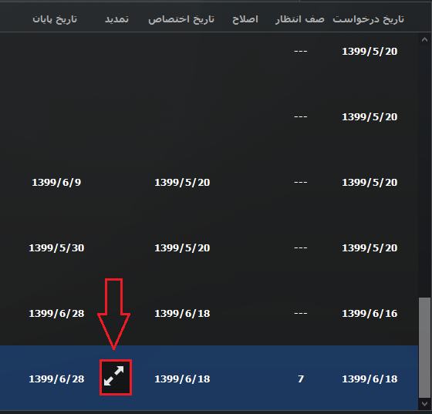

- بازگشت به عقب: در هر مرحله، جهت بازگشت به عقب، می‏توانید از آیکون استفاده نمایید (تصویر زیر).
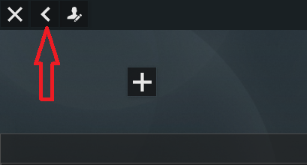
- خروج از سامانه: جهت خروج از آیکون استفاده نمایید (تصویر زیر).
